UC Usabilidade, Desenvolvimento Web, Mobile e Jogos

PROJETO A3

**Relatório**

**Equipe NESK:**

Enrico Falcão - 1272216661

Ignácio Nunes Piva - 1272212685

Lucas Yann Santos Silva -1272215507

Lucas Ribeiro Santiago Nunes - 12722118292

Lúcio Santiago Marques de Queiroz – 12722123508

Relatório da Atividade da A3 (criação uma aplicação WEB para gerenciar catálogo de jogos de um usuário).

Salvador  
2023

**OBJETIVO**

Este relatório tem como objetivo pontuar as principais informações do projeto, evidenciando nossa linha de raciocínio para o desenvolvimento do CRUD sinalizando os cumprimentos dos requisitos propostos pelos orientadores.

**RESUMO**

A aplicação web estará situada no site **Nesk Games**, tendo sua identidade visual pautada nas cores azul e roxo, e referenciada por um coelho, onde será a principal imagem da empresa. O site é composto por 6 páginas ao todo (Cadastro do Usuário, Login do Usuário, Cadastro do Jogo, Cadastro da Plataforma, Página Inicial e Edição de Jogo).

No processo inicial, começamos criando nossos primeiros traços por Wireframes, feitos pelo Paint, para alinharmos nossas ideias e gostos. Depois evoluímos para o Figma, criando corpo para o site e definindo a identidade e traduzimos para a realidade com o Javascript, HTML e CSS.

**WIREFRAMES**

Os modelos de Wireframes abaixo representam as a idealizações da plataforma, sendo:

1. Wireframe da Tela de Login:

Obs: o espaço azul deverá ser a logo.

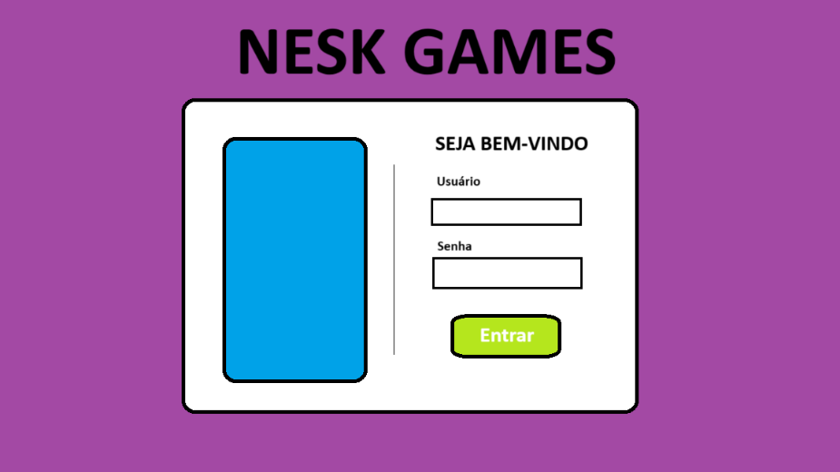

1. Wireframe da Tela de Cadastro

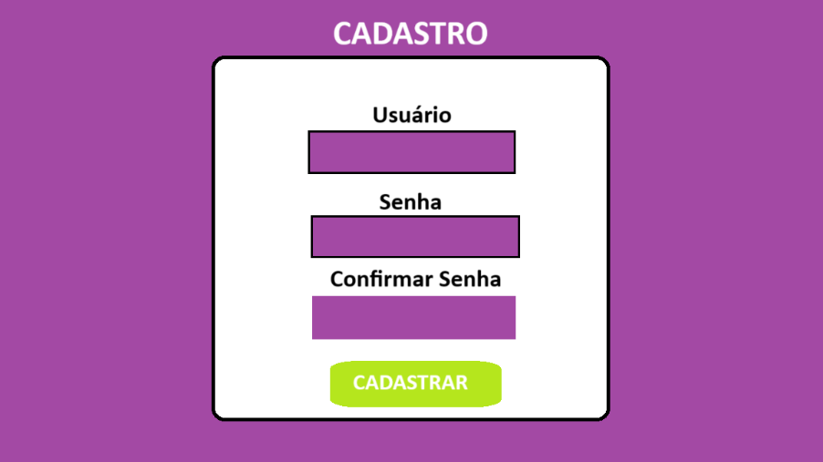

1. Wireframe do Dashboard:

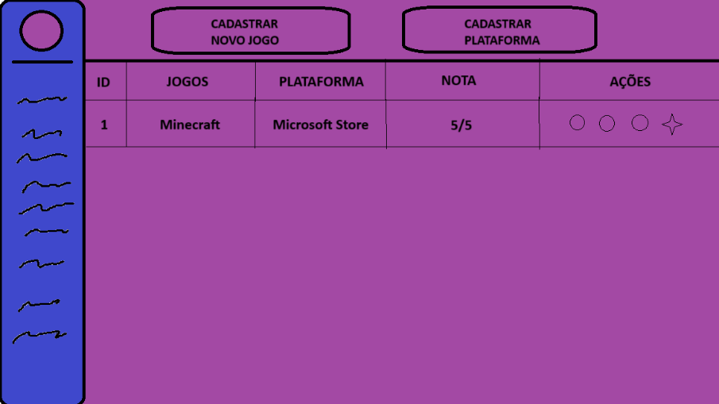

1. Wireframe do CRUD do Jogo:

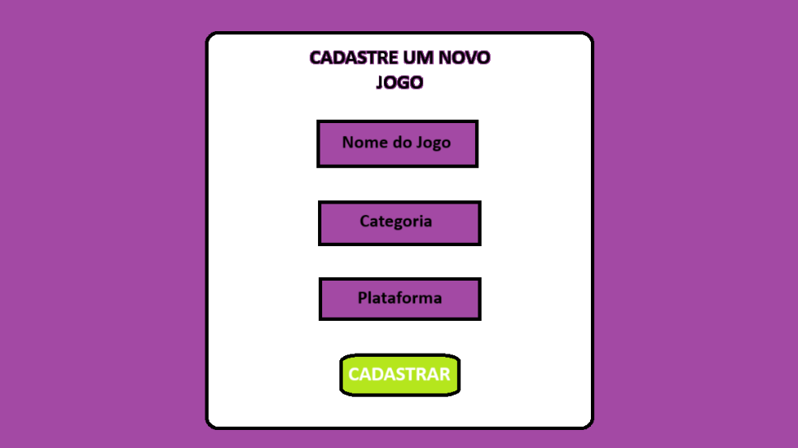

1. Wireframe do CRUD da Plataforma:

Nos Wireframes acima, decidimos definir e apresentar:

- Cores temáticas do site

- Estrutura do site

- Organização do site

- Traços do design, tentando o deixar intuitivo e minimalista.

Após isso, seguimos para o Figma para complementar o nosso rascunho e dar vida a nossa identidade.

**FIGMA**

Abaixo está presente a tradução dos Wireframes para o Figma, dando início ao nosso processo de design e fortalecimento da identidade visual do nosso site.

1. Figma da Tela de Login:

1. Figma da Tela de Cadastro:

1. Figma da Tela do Dashboard:

Obs: Inicialmente tivemos a ideia de transformar e formatar o dashboard em tabelas, porém futuramente mudamos para o formato de cards, como podemos ver abaixo.

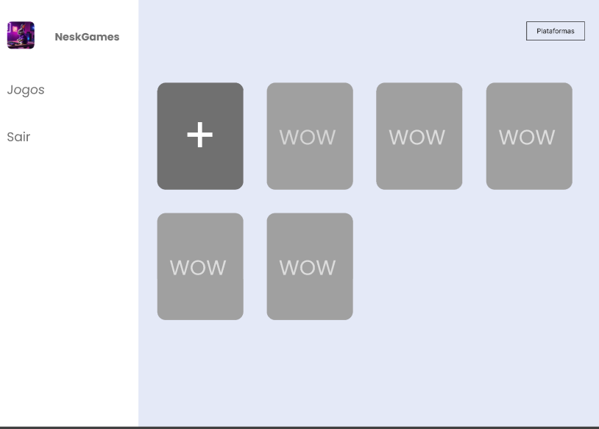

1. Figma da Tela Inicial:

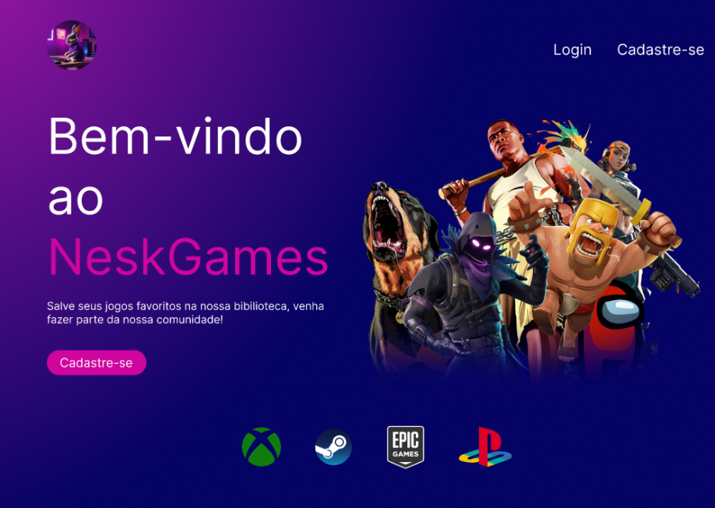

1. Figma da Tela de Cadastro de Jogos:

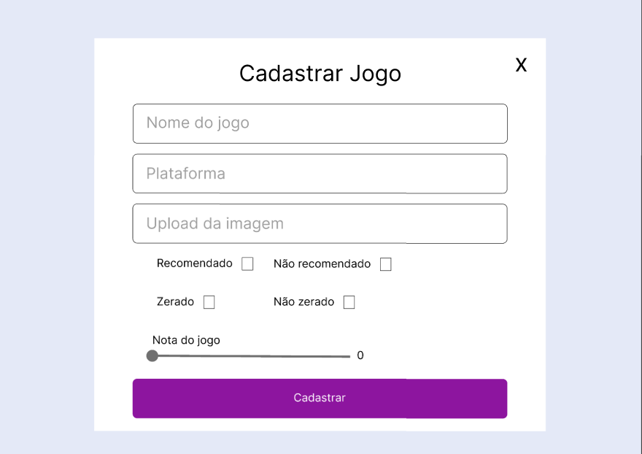

1. Figma da Tela de Edição de Jogo:

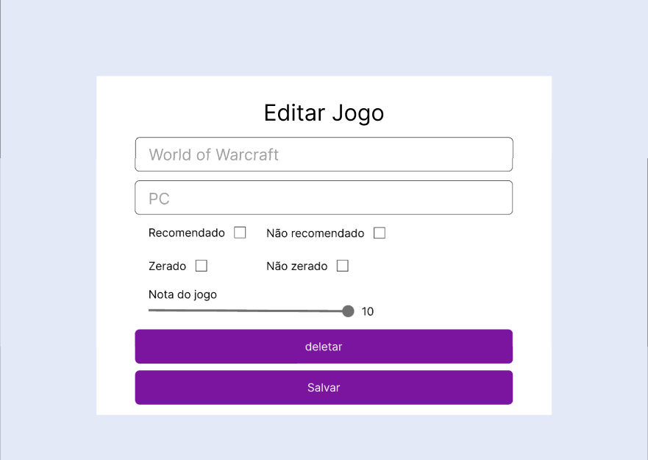

Nos protótipos de Figma acima, definimos:

- A identidade visual do site

- Estética do design

- Estilização do site

Após isso, demos início à programação e a construção real do site Nesk Games.

**PROTÓTIPO EM HTML, CSS E JAVASCRIPT**

Após todo o processo de elaboração de ideias, criação de rascunho e seus retoques, partimos para a criação do site com o HTML, CSS e Javascript.

1. Protótipo da Página Inicial:

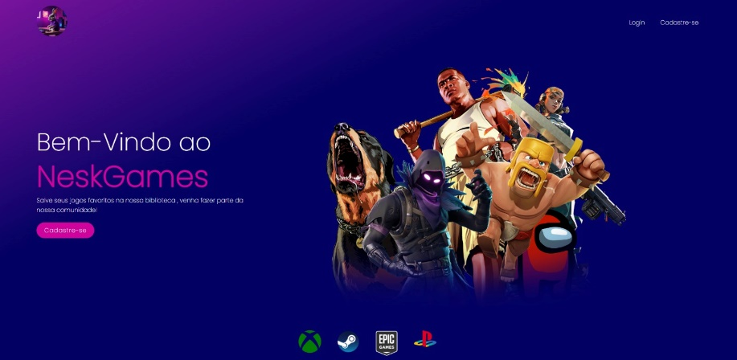

1. Protótipo da Tela de Login:

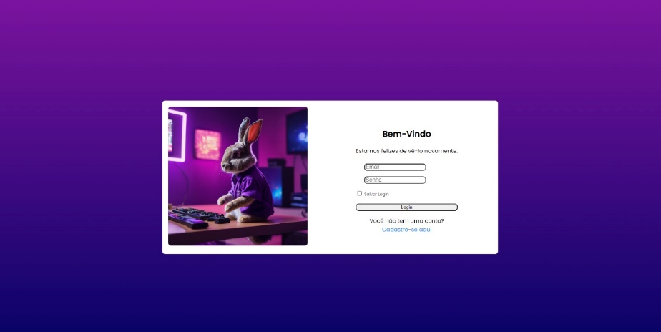

1. Protótipo da Tela de Cadastro:

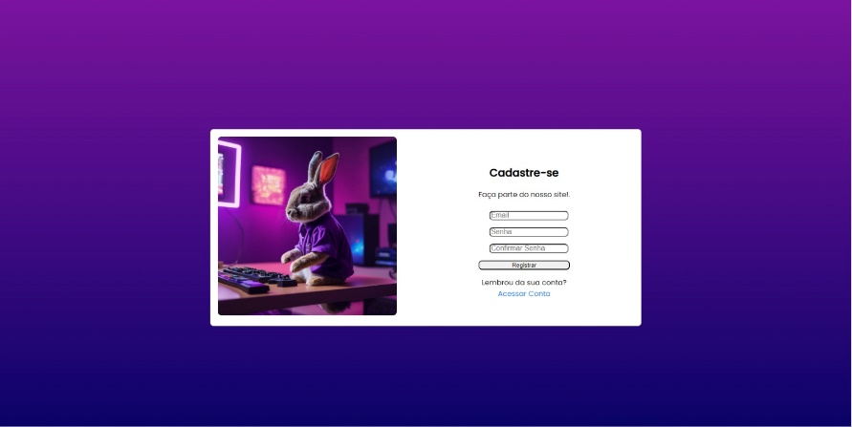

1. Protótipo do Dashboard:

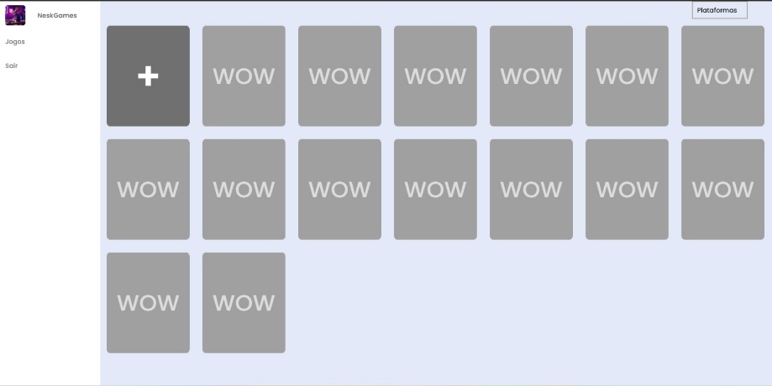

1. Protótipo da Tela de Cadastro:

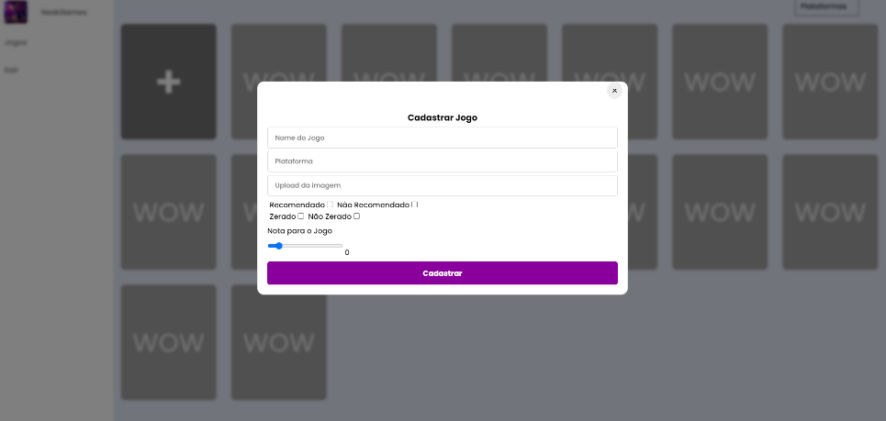

1. Protótipo da Tela Edição de Jogos:

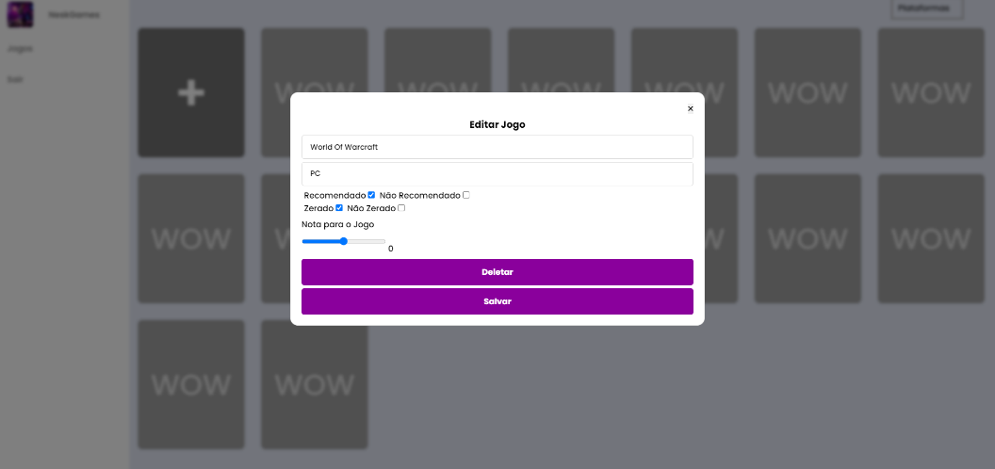

­

Por fim, nesse processo tivemos como referência umas metodologias adotadas por Nielsen, com a finalidade de melhorar a usabilidade do site.

Seguimos os princípios de Nielsen:

* **Estética e design minimalista:** uma plataforma precisa, sem informações desnecessárias para não poluirmos a tela e torná-la menos atrativa e interessante.
* **Consistência e padrões:** mantendo consistência e padrão visual (fonte, cor, desenhos, contornos, traços etc.) em todas as telas, sem desvirtuá-las
* **Liberdade de controle fácil para o usuário:** seguimos essa heurística principalmente na tela do Dashboard. Nos preocupamos em passar para o usuário a liberdade para ele conseguir fazer o que quiser dentro do sistema com os seus jogos.
* **Prevenção de erros:** construímos uma interface 100% intuitiva fazendo com que o usuário não se perca e saiba precisamente o caminho que deve ser feito para realizar os seus interesses dentro da plataforma.
* **Reconhecimento em vez de memorização:** projetamos o site para o usuário não ter a obrigação de decorar o caminho para chegar até as páginas realiza o que deseja. A interface é extremamente facilidade para que o usuário não precise se desgastar.